ĐẠI HỌC QUỐC GIA THÀNH PHỐ HỒ CHÍ MINH
TRƯỜNG ĐẠI HỌC CÔNG NGHỆ THÔNG TIN
⎯⎯⎯⎯⎯⎯⎯⎯⎯⎯



BÁO CÁO CUỐI KỲ
MÔN: HỌC MÁY TIÊN TIẾN

ĐỀ TÀI
HỆ HỎI ĐÁP LỊCH SỬ BẰNG TIẾNG VIỆT DỰA TRÊN TRUY HỒI VÀ MÔ HÌNH SINH VIT5

Nhóm Học viên thực hiện: Nhóm 16
1. Nguyễn Duy Phong - 240201021
2. Hoàng Hải Đăng - 250201048
3. Trần Anh Hào - 250201058

Giảng viên hướng dẫn: TS. Hà Minh Tân

TP. Hồ Chí Minh, tháng 11 năm 2026
TÓM TẮT
Đề tài xây dựng một hệ hỏi đáp miền mở về lịch sử bằng tiếng Việt: người dùng chỉ nhập câu hỏi, hệ thống tự tìm đoạn văn trong kho tri thức và trả lời ngắn kèm đoạn bằng chứng, hoặc từ chối khi kho không chứa câu trả lời. Dữ liệu gồm 38 bài lịch sử của UIT-ViQuAD 2.0 (1.862 đoạn văn, 12.009 câu hỏi, trong đó 32,3% không trả lời được), chia train/dev/test theo bài để tránh rò rỉ. Khâu tìm (Retriever) gộp BM25 và bi-encoder bằng RRF có trọng số và không cần huấn luyện. Khâu đọc (Reader) là ViT5-base được tinh chỉnh với mẫu âm, mẫu âm khó lấy từ khâu tìm và 10.000 câu ViQuAD ngoài miền lịch sử. Mọi cấu hình được chọn trên dev; tập test chỉ được chấm sau khi đã chốt cấu hình.
Trên test, khâu tìm đưa đoạn đúng vào top-5 ở 90,2% câu hỏi trả lời được. Hệ thống cuối đạt F1 53,4 và EM 39,4, mỗi câu mất khoảng 0,13 giây trên GPU. Khi được cho sẵn đoạn đúng, ViT5 hơn mô hình trích xuất XLM-R 6,0 điểm F1 trên dev, gần như hoàn toàn nhờ từ chối đúng nhiều hơn. Bỏ câu không trả lời được khỏi dữ liệu huấn luyện làm tỉ lệ từ chối đúng trên test giảm 25,8 điểm. Phân tích 100 câu sai cho thấy khâu đọc, nhất là việc nhận ra câu bẫy, là nút thắt chính; hệ thống hầu như không sinh nội dung ngoài văn bản. Hệ thống chưa đạt mục tiêu F1 55 đặt ra khi lập kế hoạch.
Từ khoá: hỏi đáp miền mở, truy hồi kết hợp, ViT5, câu hỏi không trả lời được, UIT-ViQuAD 2.0.
MỤC LỤC
1. GIỚI THIỆU 7
1.1. Bối cảnh và động lực 7
1.2. Phát biểu bài toán 7
1.3. Câu hỏi nghiên cứu 8
1.4. Đóng góp chính 8
2. CƠ SỞ LÝ THUYẾT VÀ NGHIÊN CỨU LIÊN QUAN 9
2.1. Đọc hiểu máy và câu hỏi không trả lời được 9
2.2. Hỏi đáp miền mở theo kiến trúc Retriever–Reader 9
2.3. Truy hồi thưa, truy hồi dày và gộp thứ hạng 9
2.4. Mô hình sinh T5/ViT5 và mô hình trích xuất 9
3. DỮ LIỆU 10
3.1. Nguồn dữ liệu và kho tri thức 10
3.2. Chia train / dev / test theo bài 10
3.3. Làm sạch dữ liệu 10
3.4. Thống kê độ dài và lựa chọn tham số 11
4. PHƯƠNG PHÁP 12
4.1. Retriever hybrid 12
4.2. Reader ViT5 13
4.3. Ngưỡng từ chối 14
4.4. Các baseline 14
4.5. Thước đo và kiểm định 14
5. THỰC NGHIỆM VÀ KẾT QUẢ 16
5.1. Thiết lập 16
5.2. Retriever (E2) 16
5.3. Reader đọc đoạn văn đúng (E1, E4, E5) 17
5.4. Toàn hệ thống (E2, E3) 18
5.5. Ngưỡng từ chối 20
5.6. Theo miền và loại câu hỏi (E6) 20
5.7. Độ ổn định 21
5.8. So với mục tiêu đặt ra 22
6. PHÂN TÍCH LỖI 23
7. DEMO VÀ ĐỘ TRỄ 25
7.1. Giao diện demo 25
7.2. Độ trễ 26
8. KẾT LUẬN, HẠN CHẾ VÀ HƯỚNG PHÁT TRIỂN 27
8.1. Kết luận 27
8.2. Hạn chế 27
8.3. Hướng phát triển 28
TÀI LIỆU THAM KHẢO 29

DANH MỤC HÌNH ẢNH
Số hiệu | Tên hình
Hình 1.1 | Kiến trúc hệ hỏi đáp: Retriever hybrid tìm top-k đoạn, Reader ViT5 đọc từng đoạn và chọn đáp án
Hình 4.1 | Luồng huấn luyện và luồng chạy của hệ thống
Hình 5.1 | Recall@k trên dev của BM25, dense và hybrid đã chọn
Hình 5.2 | F1 trên dev của các Reader khi đọc đoạn đúng
Hình 5.3 | F1 toàn hệ thống trên test theo k
Hình 5.4 | F1 trên test theo miền
Hình 5.5 | F1 theo loại câu hỏi của hệ thống cuối trên test
Hình 6.1 | Phân bố các nhóm lỗi trong 100 câu sai
Hình 7.1 | Demo Gradio: câu hỏi về chồng của Mary Stuart, đáp án François II được tô đậm trong đoạn bằng chứng

DANH MỤC BẢNG BIỂU
Số hiệu | Tên bảng
Bảng 1.1 | Các thí nghiệm và câu hỏi nghiên cứu tương ứng
Bảng 3.1 | Phân chia dữ liệu theo bài (VN/TG: số câu hỏi về lịch sử Việt Nam / thế giới)
Bảng 3.2 | Các lỗi dữ liệu đã phát hiện và sửa
Bảng 3.3 | Độ dài theo token ViT5 (nguồn: reports/data_stats.md)
Bảng 4.1 | Cấu hình huấn luyện Reader ViT5 (R2 chính)
Bảng 4.2 | Các baseline
Bảng 4.3 | Chuẩn hoá trước khi tính EM/F1
Bảng 5.1 | Recall@k và MRR của Retriever trên dev (892 câu trả lời được)
Bảng 5.2 | Reader khi được cho sẵn đoạn văn đúng (greedy)
Bảng 5.3 | F1 toàn hệ thống trên test theo Retriever và số đoạn k (Reader R2 chính, trừ dòng cuối)
Bảng 5.4 | F1 theo miền trên test
Bảng 5.5 | So sánh với các chỉ số mục tiêu đặt ra khi lập kế hoạch
Bảng 6.1 | Phân loại 100 câu sai của hệ thống cuối trên test
Bảng 7.1 | Độ trễ mỗi câu hỏi (ms, trung vị; câu hỏi ngẫu nhiên từ dev)
DANH MỤC TỪ VIẾT TẮT
Từ viết tắt | Ý nghĩa
BM25 | Best Matching 25 – hàm xếp hạng tìm kiếm theo từ khoá
CI | Confidence Interval – khoảng tin cậy
Dense | Truy hồi dày, dựa trên vector ngữ nghĩa
EM | Exact Match – khớp hoàn toàn
F1 | Trung bình điều hoà của precision và recall theo âm tiết
FAISS | Facebook AI Similarity Search – thư viện tìm kiếm vector
FiD | Fusion-in-Decoder
HasAns-F1 / NoAns-acc | F1 trên câu trả lời được / tỉ lệ từ chối đúng trên câu không trả lời được
MRC | Machine Reading Comprehension – đọc hiểu máy
MRR | Mean Reciprocal Rank
QA | Question Answering – hỏi đáp
R@k | Recall@k – tỉ lệ câu hỏi có đoạn đúng trong top-k
RAG | Retrieval-Augmented Generation
RQ | Research Question – câu hỏi nghiên cứu
RRF | Reciprocal Rank Fusion – gộp thứ hạng nghịch đảo
TG / VN | Lịch sử thế giới / lịch sử Việt Nam
ViQuAD | Vietnamese Question Answering Dataset
ViT5 | Mô hình T5 huấn luyện trước cho tiếng Việt
Quy ước thuật ngữ: Retriever còn gọi là khâu tìm, Reader là khâu đọc. Truy hồi dày (dense) dùng bi-encoder; truy hồi kết hợp (hybrid) gộp BM25 và dense. Đoạn nhiễu là đoạn văn được Retriever xếp cao nhưng không chứa đáp án; khi dùng làm mẫu huấn luyện với đích từ chối, nó được gọi là mẫu âm khó. Câu bẫy là câu không trả lời được. HasAns-F1 là F1 trên câu trả lời được; NoAns-acc là tỉ lệ từ chối đúng trên câu không trả lời được.

1. GIỚI THIỆU

1.1. Bối cảnh và động lực
Người học và người tra cứu lịch sử thường đặt những câu hỏi cụ thể: một sự kiện xảy ra khi nào, ai lãnh đạo, vì sao một triều đại suy yếu. Câu trả lời thường nằm sẵn trong các bài viết bách khoa như Wikipedia, nhưng rải rác trong hàng nghìn đoạn văn. Một hệ thống hỏi đáp tự động cần làm được hai việc: tìm đúng đoạn văn có thông tin, rồi rút ra câu trả lời ngắn gọn từ đoạn đó. Ngoài ra, hệ thống phải biết từ chối khi tài liệu không chứa câu trả lời, thay vì đưa ra một đáp án nghe hợp lý nhưng sai.
Với tiếng Việt, bộ dữ liệu UIT-ViQuAD 2.0 [2] cung cấp câu hỏi trên Wikipedia tiếng Việt, gồm cả câu hỏi không trả lời được. Mô hình ViT5 [7] là mô hình sinh văn bản được huấn luyện trước trên tiếng Việt. Đề tài kết hợp hai nguồn lực này để xây dựng một hệ hỏi đáp miền mở cho lĩnh vực lịch sử: người dùng chỉ nhập câu hỏi, hệ thống tự tìm tài liệu và trả lời.

1.2. Phát biểu bài toán
Đầu vào: một câu hỏi lịch sử bằng tiếng Việt. Tài liệu: kho tri thức gồm 1.862 đoạn văn từ 38 bài Wikipedia lịch sử. Đầu ra: một câu trả lời ngắn kèm đoạn văn làm bằng chứng, hoặc câu "không có câu trả lời" khi kho không chứa thông tin cần thiết.
Hệ thống gồm hai khâu theo kiến trúc Retriever–Reader [3] (Hình 1.1). Retriever chấm điểm toàn bộ kho và lấy k đoạn liên quan nhất, kết hợp tìm theo từ khoá (BM25) và tìm theo ngữ nghĩa (bi-encoder). Reader là ViT5 đã tinh chỉnh (fine-tune), đọc từng đoạn và sinh ra câu trả lời. Khác với mô hình trích xuất, Reader không phải chọn một đoạn chữ có sẵn; "không có câu trả lời" là một chuỗi đích như mọi đáp án khác.
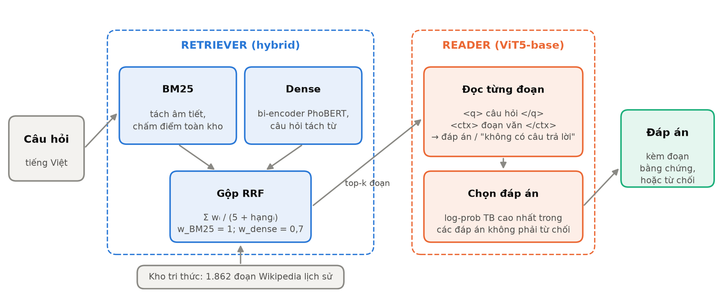
Hình 1.1: Kiến trúc hệ hỏi đáp: Retriever hybrid tìm top-k đoạn, Reader ViT5 đọc từng đoạn và chọn đáp án

1.3. Câu hỏi nghiên cứu
- RQ1: Reader sinh đáp án (ViT5) so với Reader trích xuất (XLM-R) thì bên nào tốt hơn trên dữ liệu lịch sử tiếng Việt?
- RQ2: Truy hồi kết hợp (BM25 + dense) có tốt hơn từng phương pháp riêng không? Sai số của toàn hệ thống đến từ khâu tìm hay khâu đọc?
- RQ3: Huấn luyện với câu không trả lời được có giúp mô hình biết từ chối thay vì trả lời sai không?
- RQ4: Thêm dữ liệu ViQuAD ngoài miền lịch sử có giúp ích không? Hiệu năng trên bài lịch sử Việt Nam và lịch sử thế giới khác nhau thế nào?
Sáu thí nghiệm E1–E6 trả lời các câu hỏi trên (Bảng 1.1). Mọi lựa chọn cấu hình đều làm trên tập dev; tập test không dùng để chọn cấu hình: mỗi cấu hình chỉ được chấm trên test một lần, sau khi đã chốt trên dev.
Mã | Thí nghiệm | Trả lời
E1 | Reader trích xuất (B1) so với ViT5 sinh (R1/R2), đọc trên đoạn văn đúng | RQ1
E2 | Toàn hệ thống: Retriever {BM25, dense, hybrid} × số đoạn k {1, 3, 5} | RQ2
E3 | Đọc đoạn đúng so với đoạn tự tìm, để tách sai số tìm và sai số đọc | RQ2
E4 | Huấn luyện có so với không có câu không trả lời được | RQ3
E5 | Thêm 10.000 câu ViQuAD ngoài miền lịch sử khi huấn luyện | RQ4
E6 | Tách kết quả theo miền (Việt Nam / thế giới) và loại câu hỏi | RQ4
Bảng 1.1: Các thí nghiệm và câu hỏi nghiên cứu tương ứng

1.4. Đóng góp chính
- Một kho dữ liệu hỏi đáp lịch sử sạch, chia train/dev/test theo bài để chống rò rỉ, đã sửa các lỗi dữ liệu và lỗi môi trường liệt kê ở Bảng 3.2 (mục 3.3).
- Retriever hybrid có trọng số, đưa đoạn đúng vào top-5 ở 93,4% câu trên dev và 90,2% trên test.
- Reader ViT5 được tinh chỉnh với mẫu âm (câu không trả lời được), mẫu âm khó (đoạn văn nhiễu do Retriever tìm ra) và dữ liệu ngoài miền. Reader này vượt mô hình trích xuất XLM-R chủ yếu nhờ khả năng từ chối.
- Bộ thí nghiệm có đối chứng: cùng thước đo, cùng định dạng dự đoán, khoảng tin cậy bootstrap, ba seed. Kèm phân tích tay 100 câu sai, demo Gradio và số đo độ trễ.
- Mã nguồn tái lập được: phiên bản thư viện được ghim, mỗi file dự đoán ghi commit git, có unit test, README hướng dẫn tái lập từng bảng.
Mã nguồn: https://github.com/trananhhao-0603/hoc_may_tien_tien; model và chỉ mục: https://huggingface.co/taisu1412/vit5-history-qa.

2. CƠ SỞ LÝ THUYẾT VÀ NGHIÊN CỨU LIÊN QUAN

2.1. Đọc hiểu máy và câu hỏi không trả lời được
Bài toán đọc hiểu máy (MRC) cho mô hình một đoạn văn và một câu hỏi, yêu cầu chỉ ra đoạn chữ trả lời. SQuAD 2.0 [1] bổ sung câu hỏi không trả lời được: các câu này được viết sao cho nghe hợp lý và gần với đoạn văn, nhưng đoạn văn không chứa đáp án (báo cáo gọi tắt là câu bẫy). Mô hình phải nhận ra để từ chối. UIT-ViQuAD 2.0 [2] áp dụng cách làm này cho tiếng Việt và kèm một đáp án gây nhiễu (plausible answer) cho mỗi câu không trả lời được.

2.2. Hỏi đáp miền mở theo kiến trúc Retriever–Reader
DrQA [3] là một trong những hệ đầu tiên kết hợp một bộ tìm kiếm TF-IDF trên Wikipedia với một mô hình đọc hiểu. DPR [4] thay tìm kiếm từ khoá bằng tìm kiếm vector với hai bộ mã hoá BERT. RAG [5] và Fusion-in-Decoder (FiD) [6] dùng mô hình sinh làm Reader: RAG sinh câu trả lời dựa trên các đoạn tìm được, còn FiD mã hoá riêng từng đoạn rồi để bộ giải mã đọc tất cả cùng lúc. Đề tài dùng cách đơn giản hơn FiD: đọc từng đoạn độc lập rồi chọn đáp án theo điểm tin cậy. Lý do là bộ nhớ GPU có hạn và trung vị một đoạn văn đã khoảng 200 token.

2.3. Truy hồi thưa, truy hồi dày và gộp thứ hạng
BM25 [9] chấm điểm theo các từ trùng giữa câu hỏi và đoạn văn, có trọng số theo độ hiếm của từ. Cách này rất mạnh với tên riêng và năm, vốn dày đặc trong văn bản lịch sử. Truy hồi dày mã hoá câu hỏi và đoạn văn thành vector rồi so độ gần, nên khớp được cả khi câu hỏi và đoạn văn diễn đạt khác nhau. Đề tài dùng mô hình vietnamese-bi-encoder [14] dựa trên PhoBERT [12] và thư viện FAISS [13]. Reciprocal Rank Fusion (RRF) [10] gộp hai danh sách theo thứ hạng: điểm = Σ wᵢ / (k + hạngᵢ). Nhờ vậy không cần chuẩn hoá hai thang điểm khác nhau.

2.4. Mô hình sinh T5/ViT5 và mô hình trích xuất
T5 [8] đưa mọi bài toán xử lý ngôn ngữ về dạng văn bản → văn bản. ViT5 [7] là T5 được huấn luyện trước trên kho văn bản tiếng Việt lớn; đề tài dùng bản base. Đối chứng là mô hình trích xuất XLM-RoBERTa [11]: mô hình dự đoán vị trí bắt đầu và kết thúc của đáp án, và trỏ vào token đặc biệt đầu chuỗi khi từ chối. Mô hình trích xuất không thể sinh nội dung ngoài văn bản, nhưng phải cắt đúng ranh giới đáp án. Mô hình sinh linh hoạt hơn, nhưng có nguy cơ sinh ra nội dung không có trong văn bản. Đề tài đo trực tiếp nguy cơ này (mục 5.4, 6).

3. DỮ LIỆU

3.1. Nguồn dữ liệu và kho tri thức
Dữ liệu lấy từ UIT-ViQuAD 2.0 trên HuggingFace (taidng/UIT-ViQuAD2.0). Nhóm khảo sát toàn bộ bài viết, rà tay để đánh dấu bài thuộc lĩnh vực lịch sử và bài về Việt Nam, rồi giữ lại 38 bài (9 bài lịch sử Việt Nam, 29 bài lịch sử thế giới). Kho tri thức gồm 1.862 đoạn văn. Tập câu hỏi có nhãn gồm 12.009 câu: 8.126 câu trả lời được và 3.883 câu không trả lời được (32,3%).

3.2. Chia train / dev / test theo bài
Các câu hỏi trong cùng một bài thường hỏi về cùng các sự kiện. Nếu chia ngẫu nhiên theo câu, mô hình sẽ "thấy trước" nội dung của tập test và điểm bị thổi phồng. Vì vậy dữ liệu được chia theo bài, cân bằng số đoạn khoảng 80/10/10 (Bảng 3.1). Kho tri thức chứa đoạn văn của cả ba tập. Điều này hợp lệ vì kho là tài liệu hệ thống được phép tra cứu; thứ cần giấu là các cặp hỏi–đáp của tập test. Tập test gồm 7 bài nhưng bài Đế quốc Nga không có câu hỏi có nhãn (chỉ góp đoạn văn vào kho), nên câu hỏi test đến từ 6 bài.
Tập | Số bài | Số đoạn | Trả lời được | Không trả lời được | Tổng câu hỏi | VN / TG
train | 23 | 1.491 | 6.347 | 3.047 | 9.394 | 2.610 / 6.784
dev | 8 | 179 | 892 | 437 | 1.329 | 407 / 922
test | 7 | 192 | 887 | 399 | 1.286 | 420 / 866
Bảng 3.1: Phân chia dữ liệu theo bài (VN/TG: số câu hỏi về lịch sử Việt Nam / thế giới)
Test gồm các bài Mahatma Gandhi, Elizabeth I của Anh, Hồ Quý Ly, Nhà Trần, Louis XVI của Pháp và Đế quốc La Mã Thần thánh. Unit test test_split_leak.py kiểm tra trên dữ liệu thật rằng không có bài, đoạn hay câu hỏi nào nằm ở hai tập.

3.3. Làm sạch dữ liệu
Dữ liệu gốc có nhiều lỗi. Nhóm đã tìm ra và sửa các lỗi trong Bảng 3.2 trước khi huấn luyện.
Lỗi phát hiện | Nguyên nhân | Cách xử lý
1.988 câu "trả lời được" nhưng đáp án không có trong đoạn văn | Split test chính thức của ViQuAD không có nhãn (đáp án rỗng) nhưng bị coi là có đáp án | Bỏ các câu không nhãn, vẫn giữ đoạn văn trong kho
Trường plausible_answer rỗng ở mọi dòng | Đọc nhầm tên trường plausible thay vì plausible_answers | Sửa lại, đủ 3.883/3.883 câu
152 id câu hỏi trùng giữa train và validation gốc | Hai split gốc dùng chung dạng id | Đổi thành dạng train:0013-0001-0001
74 câu lệch vị trí đáp án vài ký tự | Chuẩn hoá khoảng trắng làm dịch vị trí | Căn lại theo lần xuất hiện gần nhất nếu lệch ≤ 20 ký tự
transformers 5.x không tải được tokenizer ViT5 | Lỗi chuyển đổi spiece.model | Ghim transformers 4.57.6
Bảng 3.2: Các lỗi dữ liệu đã phát hiện và sửa
Nguồn số liệu: các con số trong Bảng 3.2 được đếm trên bản UIT-ViQuAD 2.0 tải từ HuggingFace. Số 1.988 do bước dựng kho ghi lại (data/processed/splits_report.txt); 152 id trùng đếm lại được từ data/processed/qa_pairs.parquet. Trong 74 câu lệch vị trí, 73 câu được căn lại; 1 câu lệch quá 20 ký tự nên bị đánh dấu là vị trí đáp án không hợp lệ (8.125/8.126 câu trả lời được có vị trí hợp lệ).

3.4. Thống kê độ dài và lựa chọn tham số
Độ dài được đo bằng tokenizer của ViT5 (Bảng 3.3). Đầu vào gồm câu hỏi và một đoạn văn có p99 là 516 token, nên giới hạn 512 token chỉ cắt 1,0% mẫu. Đáp án có p99 là 59 token, nên giới hạn đầu ra là 64 token (nếu đặt 32 sẽ cắt 8,1% đáp án). Ghép 3 đoạn có độ dài trung vị khoảng 631 token và ghép 5 đoạn khoảng 1.033 token, đều vượt quá 512. Vì vậy Reader đọc từng đoạn riêng thay vì ghép.
Thành phần | p50 | p90 | p99 | Lớn nhất | Trung bình
Đoạn văn | 201 | 328 | 478 | 895 | 220
Câu hỏi | 16 | 24 | 32 | 71 | 17
Đáp án | 9 | 30 | 59 | 143 | 13
Đầu vào Reader (câu hỏi + 1 đoạn) | 231 | 365 | 516 | 930 | 251
Bảng 3.3: Độ dài theo token ViT5 (nguồn: reports/data_stats.md)
Nhận xét: Đáp án ViQuAD khá dài (trung vị 9 token, tức khoảng 8 âm tiết). Vì vậy EM khắt khe hơn nhiều so với F1: chỉ cần thừa hoặc thiếu một chữ ở biên là EM bằng 0. Báo cáo dùng F1 làm thước đo chính.

4. PHƯƠNG PHÁP
Hình 4.1 tóm tắt hai luồng của hệ thống. Luồng huấn luyện làm một lần và chỉ tạo ra mô hình cho khâu đọc (Reader); khâu tìm (Retriever) chỉ dựng chỉ mục từ kho đã làm sạch, không huấn luyện. Khâu tìm còn cung cấp đoạn nhiễu cho dữ liệu huấn luyện của Reader (mục 4.2.2). Luồng chạy lặp lại với mỗi câu hỏi.
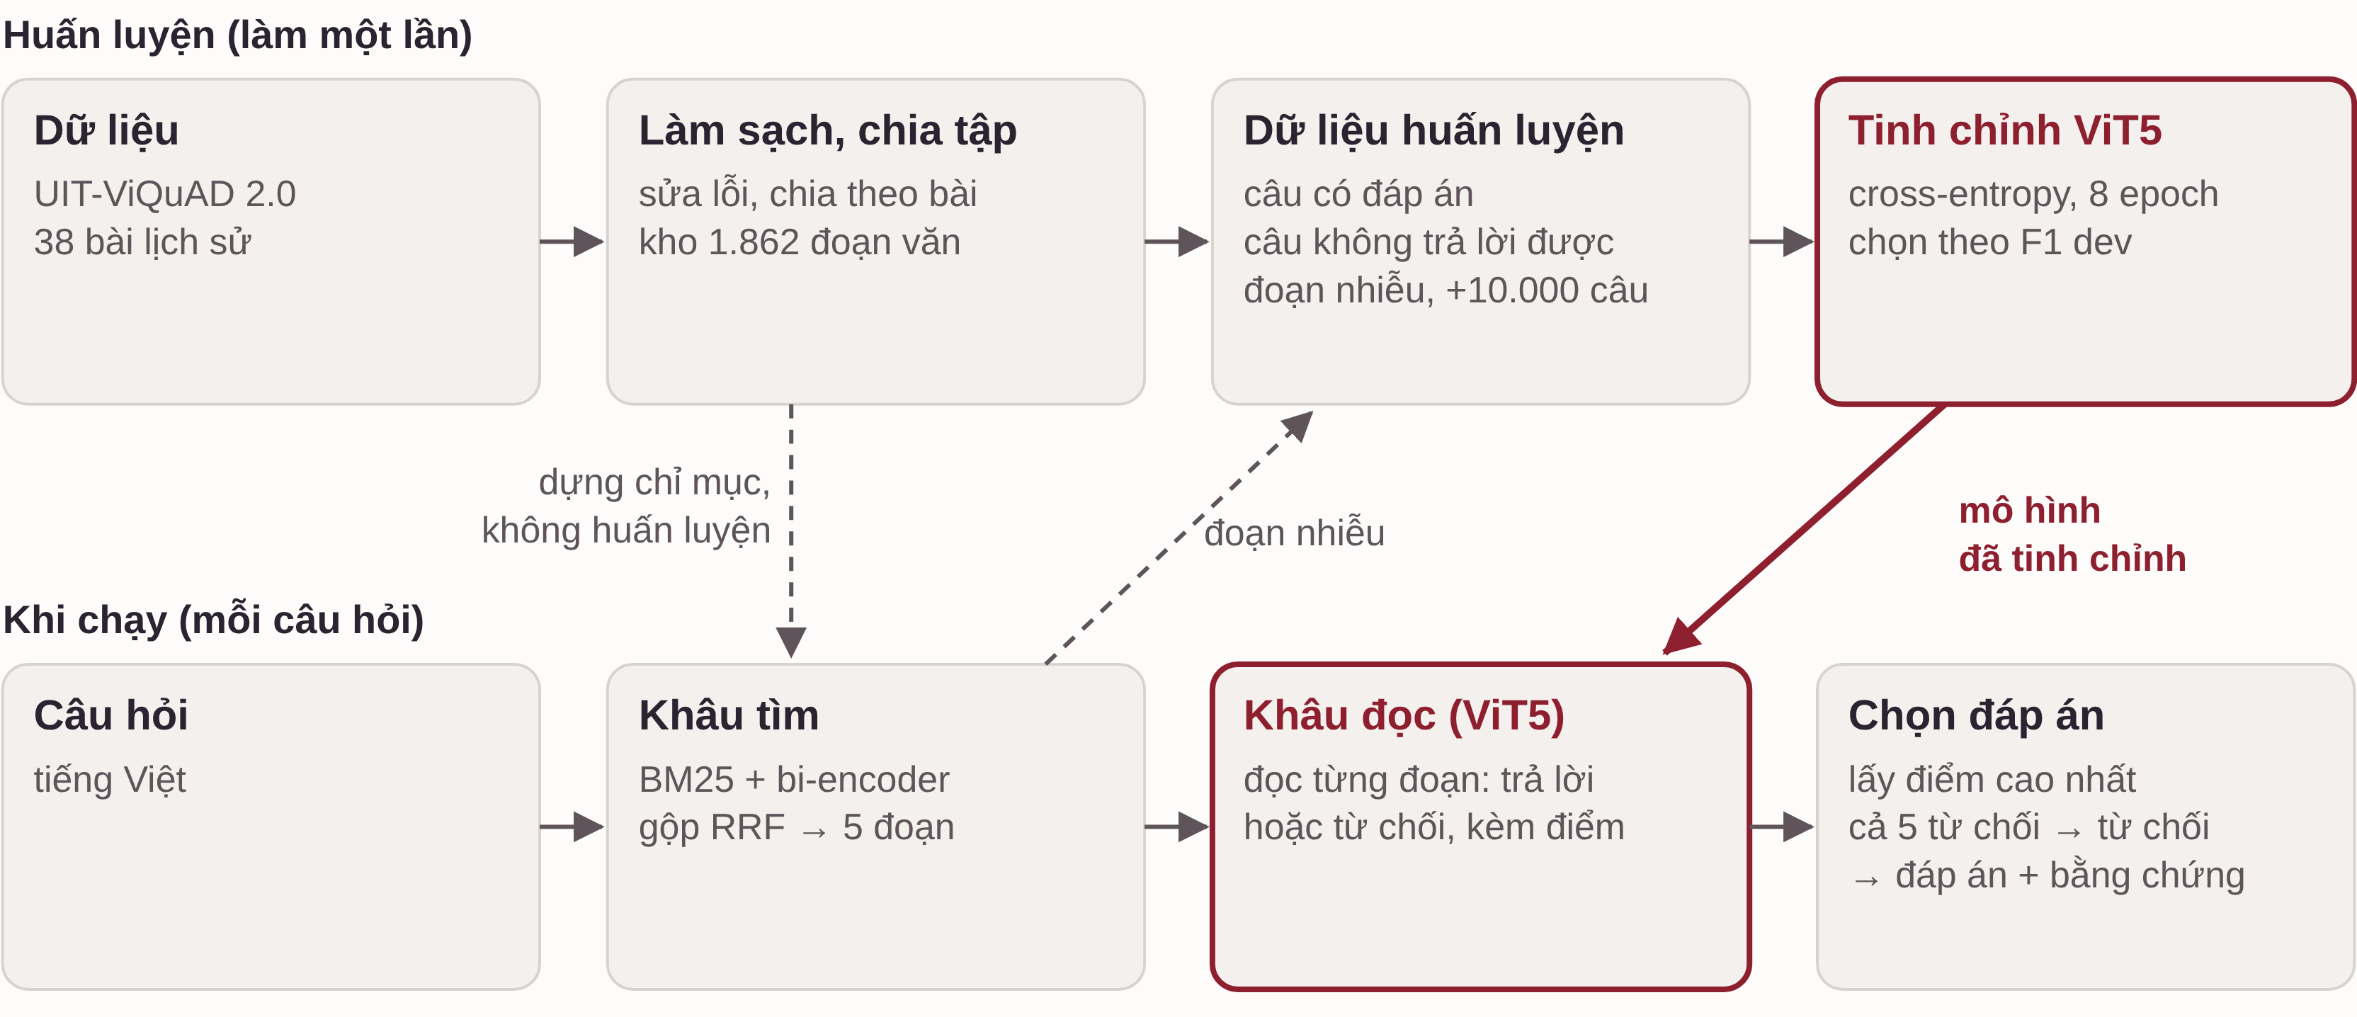
Hình 4.1: Luồng huấn luyện (làm một lần) và luồng chạy (mỗi câu hỏi)

4.1. Retriever hybrid
Kho chỉ có 1.862 đoạn, nên với mỗi câu hỏi Retriever chấm điểm toàn bộ kho thay vì tìm gần đúng. Nhờ vậy RRF gộp được trên thứ hạng đầy đủ của cả hai nhánh.
- Nhánh BM25 (rank-bm25): tách token theo âm tiết ("điện | biên | phủ"), chữ thường, bỏ dấu câu. Thử tách theo từ bằng underthesea nhưng kết quả kém hơn, có thể do tách sai tên riêng nước ngoài.
- Nhánh dense: mô hình bkai-foundation-models/vietnamese-bi-encoder. Câu hỏi và đoạn văn được tách từ trước, vì mô hình dựa trên PhoBERT yêu cầu vậy. Độ dài tối đa 256 token (11,8% đoạn bị cắt khi mã hoá, theo info.json của chỉ mục). Embedding chuẩn hoá L2 và so bằng cosine trong FAISS.
- Gộp RRF có trọng số: điểm(d) = 1/(k + hạng_BM25(d)) + w · 1/(k + hạng_dense(d)), với hạng tính từ 1; k ở đây là hằng số của RRF, khác với số đoạn top-k. Quét k và w trên dev, chọn k = 5, w = 0,7. Công thức RRF mặc định (k = 60, w = 1) còn thua BM25 dùng một mình.

4.2. Reader ViT5

4.2.1. Định dạng dữ liệu
Mỗi mẫu là một cặp văn bản → văn bản. Đầu vào có dạng <q> câu hỏi </q> <ctx> đoạn văn </ctx> (tối đa 512 token). Đầu ra là văn bản đáp án, hoặc chuỗi "không có câu trả lời" (tối đa 64 token). Cùng một hàm định dạng được dùng cho cả huấn luyện và suy luận.

4.2.2. Hai cách tạo dữ liệu huấn luyện
- R1 (chỉ đoạn đúng): mỗi câu hỏi đi kèm đoạn văn gốc của nó; câu không trả lời được đóng vai trò mẫu âm. Có 9.394 mẫu, trong đó 32,4% có đích là "không có câu trả lời".
- R2 (thêm mẫu âm khó): ngoài các mẫu của R1, với mỗi câu trả lời được, lấy thêm một đoạn sai chọn ngẫu nhiên trong top-5 của Retriever và gán đích "không có câu trả lời". Đây là mẫu âm khó (hard negative): đoạn văn được Retriever xếp cao nhưng không chứa đáp án. Lúc chạy thật Reader phải đọc cả những đoạn Retriever tìm nhầm, nên cần học cách nhận ra đoạn không liên quan. Có tổng 15.741 mẫu (58,5% đích từ chối). 183 đoạn nhiễu hoá ra vẫn chứa nguyên văn đáp án nên được giữ đáp án.

4.2.3. Huấn luyện
Reader được tinh chỉnh có giám sát từ ViT5-base đã huấn luyện trước (học chuyển giao), với hàm mất mát cross-entropy trên từng token đầu ra. Cấu hình được chọn trên dev (Bảng 4.1). Sau mỗi epoch, mô hình sinh greedy trên dev (đọc đoạn đúng) và giữ checkpoint có F1 cao nhất. R1 được huấn luyện trên Colab (GPU T4). R2 và các biến thể ở GĐ5 được huấn luyện trên GPU RTX 3060 12 GB với bf16.
Tham số | Giá trị | Ghi chú
Mô hình | VietAI/vit5-base | khởi tạo từ checkpoint huấn luyện trước
Learning rate | 1e-4 (AdamW) | 3e-4 kém hơn rõ: F1 dev 46,9 so với 55,9 của 1e-4 khi cùng 5 epoch
Batch hiệu dụng | 32 (8 × tích luỹ 4)
Số epoch | 8 | 5 epoch cho F1 dev 55,9, F1 vẫn còn tăng ở epoch cuối
Warmup / weight decay | 5% / 0,01
Độ dài đầu vào / đầu ra | 512 / 64 token | theo thống kê ở mục 3.4
Chọn checkpoint | F1 dev (đoạn đúng), dừng sớm sau 2 epoch không tăng
Giải mã | greedy (num_beams = 1)
Bảng 4.1: Cấu hình huấn luyện Reader ViT5 (R2 chính)
Lưu ý: Lần huấn luyện đầu cho F1 dev vô nghĩa (HasAns-F1 khoảng 1%) dù loss giảm đều. Nguyên nhân: tuỳ chọn group_by_length của transformers 4.57 xáo cả thứ tự tập dev, nên dự đoán bị so với đáp án của câu khác (1.328/1.329 câu lệch). Nhóm đã sửa bằng cách luôn đánh giá dev theo thứ tự gốc, và thêm một bước kiểm tra nhãn trước khi tính điểm. Kết quả lần đầu bị loại bỏ.

4.2.4. Đọc nhiều đoạn và chọn đáp án
Với top-k đoạn, Reader đọc từng đoạn trong cùng một batch. Mỗi đoạn cho một đáp án kèm điểm tin cậy, là log-xác suất trung bình mỗi token sinh ra. Hệ thống chọn đáp án có điểm cao nhất trong các đáp án không phải từ chối. Hệ thống chỉ từ chối khi mọi đoạn đều cho "không có câu trả lời". Lý do: đáp án thường chỉ nằm ở một trong k đoạn, các đoạn còn lại đều nên từ chối, nên không thể từ chối theo đa số. Hệ quả là hệ thống nghiêng về trả lời: với Reader E5, NoAns-acc giảm từ 60,7% khi đọc đoạn đúng xuống 55,9% khi tự tìm đoạn (mục 5.4).

4.3. Ngưỡng từ chối
Khi Reader định từ chối một đoạn, hệ thống cấm token đầu của câu từ chối để buộc mô hình sinh ra đáp án thay thế tốt nhất. Sau đó so hai điểm: chỉ từ chối khi điểm từ chối lớn hơn điểm đáp án thay thế một khoảng δ. Ngưỡng δ được chọn trên dev theo F1 cho từng cấu hình, rồi áp nguyên cho test. Cả hai chế độ (greedy và có ngưỡng) đều được báo cáo.

4.4. Các baseline
Mã | Mô hình | Mục đích
B0 | Chọn ngẫu nhiên một cụm danh từ hoặc một năm trong đoạn văn (underthesea) | Mốc sàn
B1 | xlm-roberta-base trích xuất kiểu SQuAD 2.0: cửa sổ 384 token, trượt 128; lr 3e-5, 3 epoch; ngưỡng từ chối chọn trên dev | Đối thủ chính (RQ1)
B2 | ViT5-base chưa tinh chỉnh (zero-shot) | Đo tác dụng của tinh chỉnh
Bảng 4.2: Các baseline
Nhóm cố ý không dùng các checkpoint "vi-mrc" có sẵn trên mạng, vì chúng có thể đã được huấn luyện trên chính ViQuAD, kể cả phần dữ liệu dùng làm test ở đây.

4.5. Thước đo và kiểm định
EM (khớp hoàn toàn) và F1 (trùng một phần theo âm tiết) được tính sau khi chuẩn hoá (Bảng 4.3). Câu không trả lời được chấm theo kiểu SQuAD 2.0: được 1 điểm nếu mô hình từ chối, ngược lại 0. Các chỉ số tách riêng gồm HasAns-F1 (câu trả lời được), NoAns-acc (tỉ lệ từ chối đúng) và tỉ lệ từ chối nhầm trên câu trả lời được.
Bước chuẩn hoá | Ví dụ | Lý do
Unicode NFC | ễ tổ hợp = ễ dựng sẵn | cùng chữ nhưng khác mã
Chữ thường | LÊ LỢI = lê lợi
Thống nhất vị trí dấu thanh | hòa = hoà, thủy = thuỷ | kho dùng lẫn hai kiểu (“hòa” 604 lần, “hoà” 51 lần)
Bỏ dấu câu, gộp khoảng trắng | “Bình Ngô đại cáo” = bình ngô đại cáo
Giữ dấu thanh | Hà ≠ Ha | bỏ dấu làm nhiều từ khác nghĩa thành giống nhau
Bảng 4.3: Chuẩn hoá trước khi tính EM/F1
Chỉ chuỗi gốc rỗng hoặc đúng "không có câu trả lời" mới được coi là từ chối. Quy tắc này sửa một lỗi tinh vi: chuỗi rác toàn ký hiệu của ViT5 zero-shot, sau khi bỏ dấu câu, thành rỗng và từng được tính là từ chối đúng (NoAns-acc ảo khoảng 62% ở lần chấm đầu). Khoảng tin cậy 95% được ước lượng bằng bootstrap [15] với 2.000 lần lấy mẫu lại câu hỏi. Khi so hai hệ thống, dùng bootstrap cặp trên cùng các câu hỏi. Bootstrap chỉ phản ánh độ bất định do mẫu câu hỏi; mỗi mô hình được huấn luyện một lần (riêng R2 có 3 seed), nên dao động giữa các lần huấn luyện được báo riêng ở mục 5.7.

5. THỰC NGHIỆM VÀ KẾT QUẢ

5.1. Thiết lập
Phần cứng: GPU NVIDIA RTX 3060 12 GB, CPU Intel Core i5-14600KF; một phần huấn luyện chạy trên Colab T4. Phần mềm: Python 3.12, PyTorch 2.15, transformers 4.57.6, sentence-transformers 5.7, faiss-cpu 1.15. Mọi dự đoán được ghi vào cùng một định dạng .jsonl kèm commit git, và chấm bằng cùng một công cụ. Nếu không ghi khác, kết quả dùng giải mã greedy. Mã nguồn, dữ liệu đã xử lý và các file kết quả (reports/) có tại https://github.com/trananhhao-0603/hoc_may_tien_tien; README hướng dẫn chạy lại từng bảng.

5.2. Retriever (E2)
Cấu hình | R@1 | R@3 | R@5 | R@10 | R@20 | MRR
BM25 · âm tiết | 76,1 | 86,5 | 90,4 | 93,5 | 95,2 | 82,4
BM25 · tách từ | 74,8 | 85,1 | 88,7 | 91,5 | 93,5 | 80,9
Dense · văn bản thô | 49,4 | 63,7 | 71,0 | 76,9 | 81,6 | 58,8
Dense · tách từ | 52,2 | 67,5 | 73,7 | 80,6 | 85,2 | 61,7
Hybrid · BM25 âm tiết + Dense tách từ (k=60, w=1) | 67,3 | 82,1 | 86,2 | 92,3 | 96,7 | 76,3
Hybrid · BM25 tách từ + Dense tách từ (k=60, w=1) | 67,4 | 80,9 | 84,8 | 90,7 | 95,2 | 75,5
Hybrid · BM25 âm tiết + Dense tách từ (k=5, w=0,7) (chọn) | 71,9 | 89,3 | 93,4 | 95,6 | 97,2 | 81,3
Bảng 5.1: Recall@k và MRR của Retriever trên dev (892 câu trả lời được)
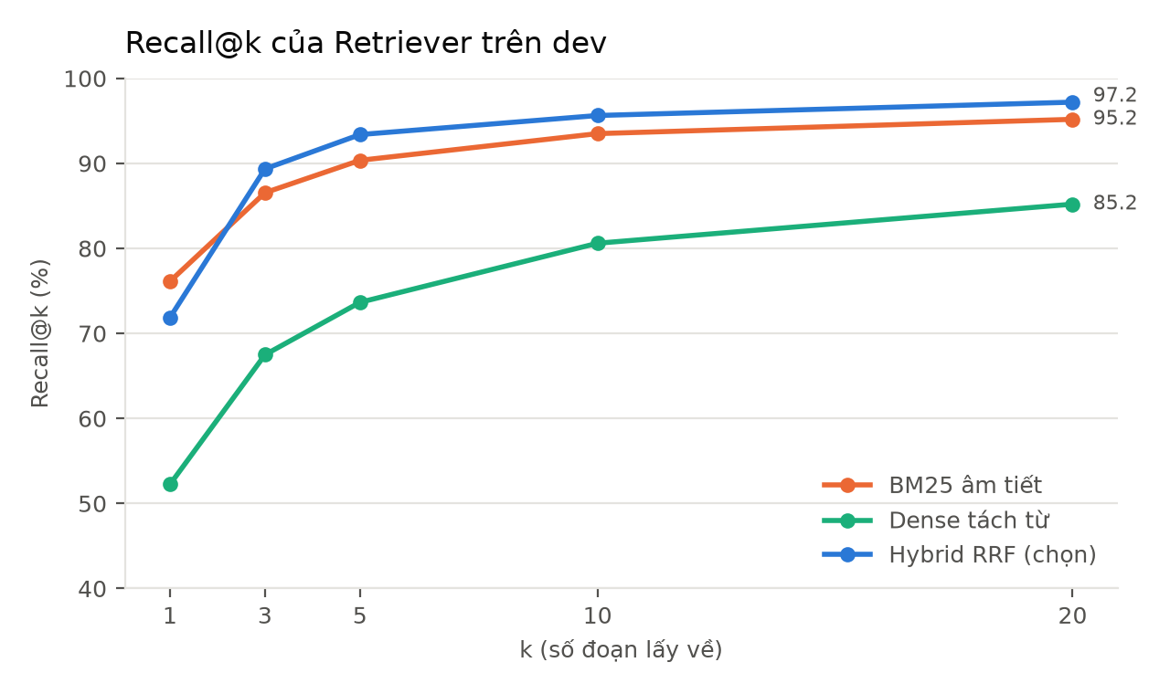
Hình 5.1: Recall@k trên dev của BM25, dense và hybrid đã chọn
Hybrid đạt R@5 = 93,4% trên dev và 90,2% trên test, vượt mục tiêu 80%. Dense dùng một mình yếu hơn nhiều (R@5 trên test 71,8% so với 86,1% của BM25), nhưng bổ sung tốt cho BM25 khi được cho trọng số thấp hơn. R@1 của hybrid thấp hơn BM25. Vì vậy Reader nên đọc nhiều đoạn (k = 3–5) thay vì chỉ một đoạn.

5.3. Reader đọc đoạn văn đúng (E1, E4, E5)
Hệ thống | Tập | EM | F1 | HasAns-F1 | NoAns-acc | Từ chối nhầm
B0 ngẫu nhiên | dev | 0,1 | 1,6 | 2,4 | 0,0 | 0,0
B2 ViT5 zero-shot | dev | 0,0 | 0,4 | 0,6 | 0,0 | 0,0
B1 XLM-R trích xuất | dev | 37,4 | 51,5 | 61,7 | 30,9 | 20,5
R1 ViT5 (chỉ đoạn đúng) | dev | 37,4 | 51,1 | 57,3 | 38,2 | 27,7
E4: R2 bỏ câu không trả lời được | dev | 36,0 | 50,6 | 62,2 | 27,0 | 18,0
R2 ViT5 (chính) | dev | 44,1 | 57,5 | 59,2 | 54,0 | 23,0
E5: R2 + 10k ViQuAD ngoài miền | dev | 44,2 | 58,9 | 63,4 | 49,9 | 18,6
E4: R2 bỏ câu không trả lời được | test | 33,8 | 51,2 | 60,9 | 29,6 | 16,9
R2 ViT5 (chính) | test | 40,4 | 57,4 | 58,3 | 55,4 | 23,2
E5: R2 + 10k ViQuAD ngoài miền | test | 44,6 | 60,3 | 60,1 | 60,7 | 21,2
Bảng 5.2: Reader khi được cho sẵn đoạn văn đúng (greedy; B1 dùng ngưỡng từ chối chọn trên dev)
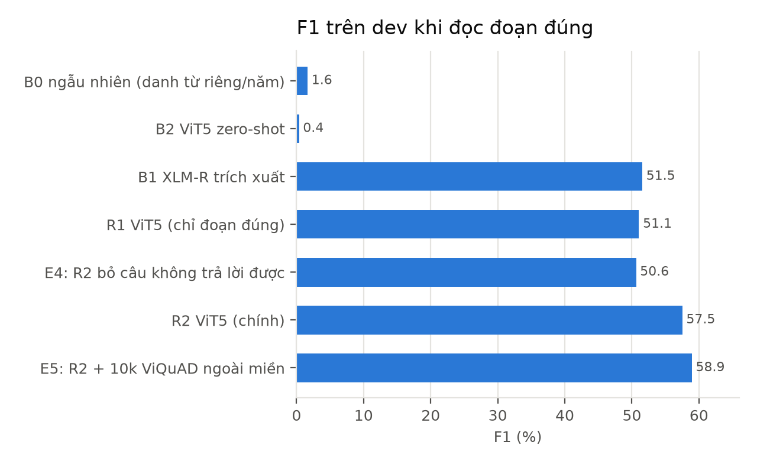
Hình 5.2: F1 trên dev của các Reader khi đọc đoạn đúng
- E1 (RQ1): R2 hơn B1 6,0 điểm F1 trên dev (57,5 so với 51,5). Lợi thế nằm gần như hoàn toàn ở khả năng từ chối: NoAns-acc 54,0% so với 30,9%. Trên câu trả lời được, B1 vẫn nhỉnh hơn (HasAns-F1 61,7 so với 59,2). R1 chỉ ngang B1, cho thấy đoạn nhiễu khi huấn luyện là điều kiện để ViT5 vượt B1.
- Tinh chỉnh là thiết yếu: ViT5 chưa tinh chỉnh (zero-shot) chỉ sinh ký hiệu rác (F1 0,4), thấp hơn cả B0. Để tham chiếu, một hệ thống luôn trả lời "không có câu trả lời" đạt F1 32,9 trên dev và 31,0 trên test, đúng bằng tỉ lệ câu không trả lời được (437/1.329 và 399/1.286); B0 vì vậy chỉ là mốc sàn cho việc trả lời.
- E4 (RQ3), thí nghiệm loại bỏ (ablation): bỏ câu không trả lời được khỏi dữ liệu huấn luyện thì mô hình gần như không biết từ chối. Trên test, NoAns-acc giảm 22,8 điểm [−27,6; −17,9] và F1 giảm 5,3 điểm [−7,7; −2,8] (bản có ngưỡng, bootstrap cặp). Với giải mã greedy (Bảng 5.2), NoAns-acc giảm 25,8 điểm (55,4% → 29,6%) và F1 giảm 6,2 điểm. Ở cấp toàn hệ thống (hybrid top-5, greedy), NoAns-acc giảm từ 51,6% xuống 28,3% và F1 từ 51,8 xuống 45,9. Đổi lại, HasAns-F1 tăng nhẹ vì mô hình mạnh dạn trả lời hơn.
- E5 (RQ4), tăng cường dữ liệu ngoài miền: thêm 10.000 câu ViQuAD ngoài miền lịch sử làm F1 test tăng +2,9 [+0,7; +5,2] và EM tăng +4,1 [+1,6; +6,5], cả hai có ý nghĩa thống kê. NoAns-acc tăng +5,3 [+0,7; +10,0], nhưng mức này nằm trong dao động khoảng ± 5 của NoAns-acc giữa các seed (mục 5.7). Ở cấp toàn hệ thống (hybrid top-5), mức tăng chỉ còn +1,6 F1 [−0,7; +3,9], chưa có ý nghĩa thống kê.

5.4. Toàn hệ thống (E2, E3)
Retriever | k = 1 | k = 3 | k = 5
bm25 | 50,0 | 51,1 | 51,4
dense | 43,9 | 48,3 | 49,2
hybrid | 49,7 | 51,3 | 51,8
hybrid + Reader E5 | 51,9 | 54,0 | 53,4
Bảng 5.3: F1 toàn hệ thống trên test theo Retriever và số đoạn k (Reader R2 chính, trừ dòng cuối)
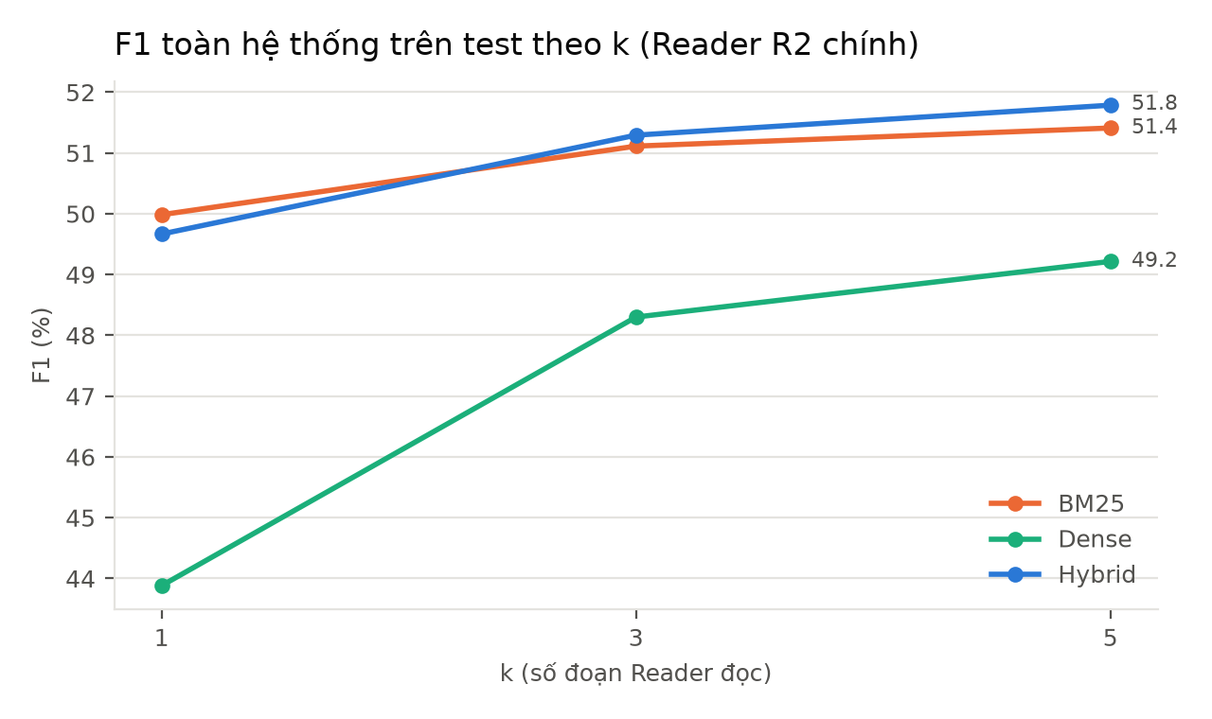
Hình 5.3: F1 toàn hệ thống trên test theo k
Số đoạn k = 5 được chọn trên dev với Reader R2 (F1 53,65 so với 53,64 ở k = 3, coi như ngang nhau) và giữ nguyên khi đổi sang Reader E5; với E5, dev nghiêng về k = 3 (53,6 so với 52,9). Hệ thống cuối (Reader E5 + hybrid top-5) đạt trên test EM 39,4 / F1 53,4 / HasAns-F1 52,2 / NoAns-acc 55,9. Trên test, k = 3 cho F1 cao hơn một chút (54,0), nhưng nhóm giữ k = 5 vì đây là lựa chọn trên dev. Reader E5 được chọn cho hệ thống cuối theo F1 dev khi đọc đoạn đúng (58,9 so với 57,5 của R2), cùng tiêu chí đã dùng để chọn checkpoint. Ở cấp toàn hệ thống trên dev (hybrid top-5), R2 đạt 53,7 và E5 đạt 52,9; mức chênh 0,7 F1 nhỏ hơn độ lệch giữa các seed (± 1,1). BM25 và hybrid gần bằng nhau (51,4 và 51,8 với Reader R2, chênh 0,4 F1, quá nhỏ để kết luận), cả hai hơn hẳn dense.
E3 — tách lỗi tìm và lỗi đọc (RQ2): đoạn đúng nằm trong top-5 ở 90,2% câu trả lời được. Khi Retriever tìm đúng, HasAns-F1 là 57,5, gần bằng mức 60,1 khi cho sẵn đoạn đúng. Khi tìm sai, HasAns-F1 chỉ còn 4,2. Từ "cho sẵn đoạn đúng" (F1 60,3) sang "tự tìm" mất 6,9 điểm F1. Ngay cả khi cho sẵn đoạn đúng, F1 cũng chỉ đạt 60,3, nên phần lớn sai số nằm ở khâu đọc. ViT5 hầu như không sinh nội dung ngoài văn bản: 98,3% câu trả lời xuất hiện nguyên văn trong đoạn đã đọc.

5.5. Ngưỡng từ chối
Trên test, với Reader R2 đọc đoạn đúng, ngưỡng δ chọn trên dev làm NoAns-acc tăng +2,0 [+0,8; +3,4] nhưng HasAns-F1 giảm −1,6 [−2,6; −0,8]. Tổng F1 thay đổi −0,5 [−1,3; +0,2], không có ý nghĩa thống kê. Ngưỡng vì vậy chỉ là tham số đánh đổi giữa NoAns-acc và HasAns-F1, không phải một cải tiến. Cấu hình mặc định dùng greedy.

5.6. Theo miền và loại câu hỏi (E6)
Cấu hình (test) | Lịch sử Việt Nam | Lịch sử thế giới
R2 · đoạn đúng | 59,1 | 56,5
R2 + ngoài miền · đoạn đúng | 61,3 | 59,8
R2 + ngoài miền · hybrid top-5 | 54,5 | 52,8
Bảng 5.4: F1 theo miền trên test
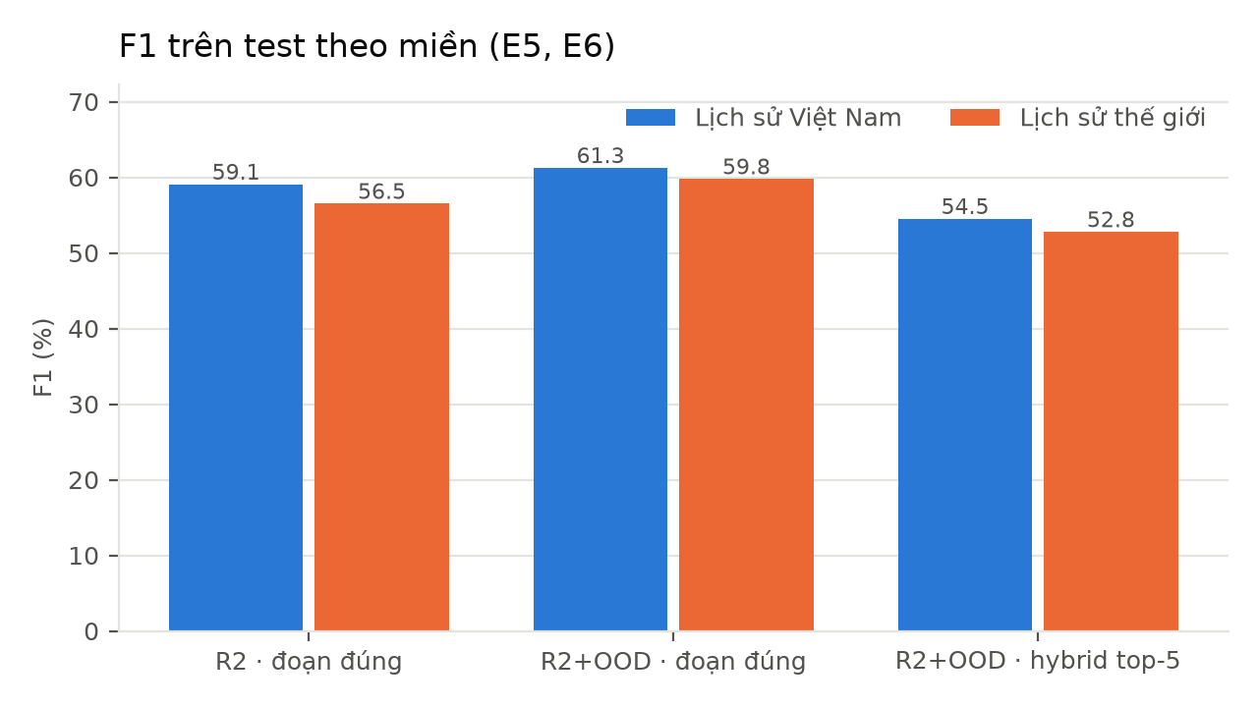
Hình 5.4: F1 trên test theo miền
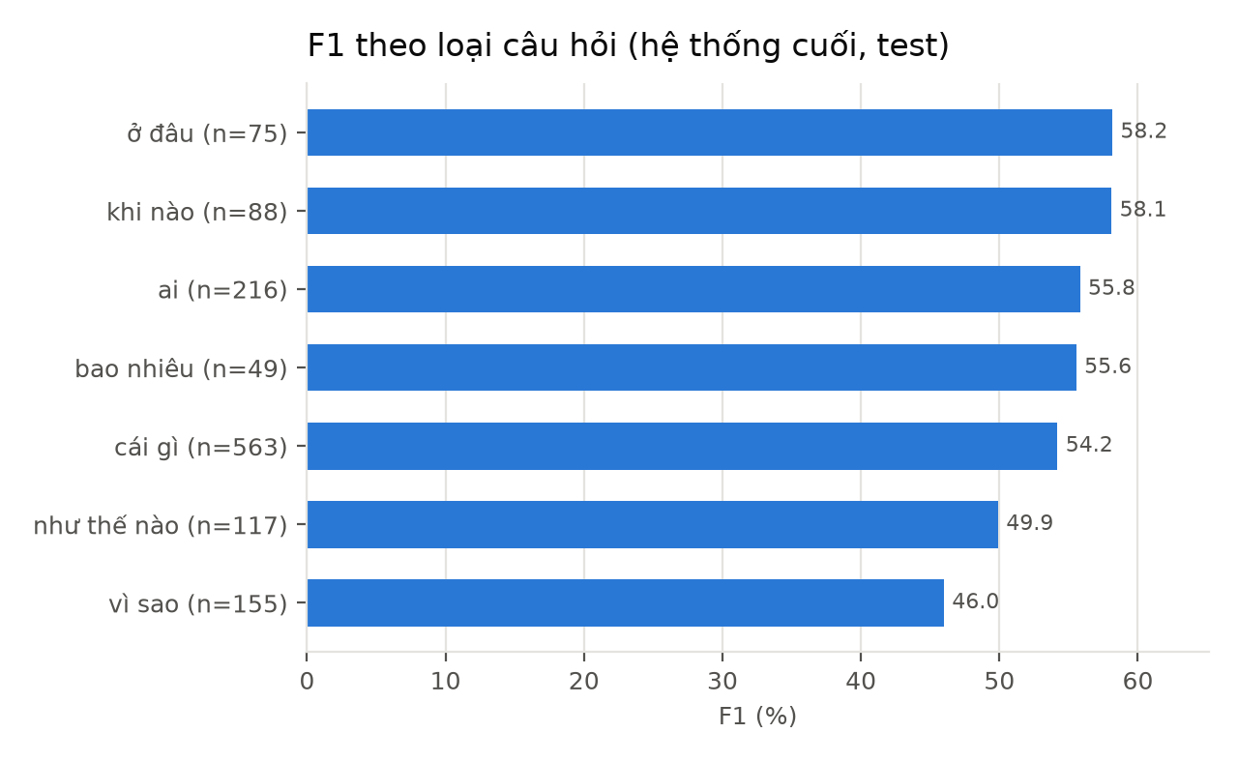
Hình 5.5: F1 theo loại câu hỏi của hệ thống cuối trên test
Câu hỏi về lịch sử Việt Nam có F1 cao hơn lịch sử thế giới một chút ở cả ba cấu hình của Bảng 5.4, nhưng tỉ lệ từ chối đúng của hệ thống cuối thấp hơn (47,7% so với 59,9%). Câu hỏi Việt Nam trong test chỉ đến từ hai bài (Hồ Quý Ly, Nhà Trần) nên chênh lệch này chỉ là xu hướng. Dữ liệu ngoài miền có xu hướng giúp cả hai miền (chưa có khoảng tin cậy theo từng miền). Theo loại câu hỏi, câu "ở đâu", "khi nào" và "ai" dễ nhất, vì đáp án ngắn và là thực thể. Câu "vì sao" và "như thế nào" khó nhất, vì đáp án dài và khó xác định ranh giới.

5.7. Độ ổn định
Huấn luyện lại R2 với 3 seed (42, 13, 7). F1 test khi đọc đoạn đúng là 57,3 ± 0,5, hybrid top-5 là 51,6 ± 0,9. NoAns-acc dao động nhiều hơn (± 5). Các chênh lệch dưới khoảng 1 điểm F1 vì vậy nằm trong nhiễu giữa các lần huấn luyện. Báo cáo dựa vào khoảng tin cậy bootstrap thay vì so điểm đơn lẻ. Trên dev, seed 42 (F1 57,5 khi đọc đoạn đúng) cao hơn trung bình 3 seed (56,1 ± 1,3), nên khoảng cách 6,0 điểm so với B1 ở E1 có thể bị phóng đại khoảng 1,4 điểm do chọn mô hình trên dev.

5.8. So với mục tiêu đặt ra
Chỉ số (test) | Mục tiêu | Đạt được | Kết luận
Retriever Recall@5 | ≥ 80 | 90,2 | Đạt
Reader trên đoạn đúng, HasAns-F1 | ≥ 70 | 60,1 | Chưa đạt
Toàn hệ thống, F1 | ≥ 55 | 53,4 | Chưa đạt
NoAns-acc (Reader E5, đoạn đúng) | ≥ 60 | 60,7 | Đạt (sát ngưỡng)
ViT5 tinh chỉnh so với chưa tinh chỉnh (dev, F1) | cải thiện rõ | 0,4 → 57,5 | Đạt
Bảng 5.5: So sánh với các chỉ số mục tiêu đặt ra khi lập kế hoạch
Lưu ý: Các mục tiêu là ước lượng lúc lập kế hoạch. Toàn hệ thống đạt F1 53,4, thấp hơn mục tiêu 55 khoảng 1,6 điểm. Nhóm giữ nguyên con số này và không chấm lại test. NoAns-acc dao động khoảng ± 5 giữa các seed (mục 5.7), nên mục tiêu NoAns-acc chỉ đạt sát ngưỡng; ở cấp toàn hệ thống, NoAns-acc là 55,9, dưới mức 60. Mục 6 phân tích nguyên nhân, và một hướng cải tiến đã thử trên dev được trình bày ở mục 8.3.
Đặt cạnh công bố khác: ở cuộc thi VLSP 2021 trên UIT-ViQuAD 2.0, đội đứng đầu đạt F1 77,24 và EM 67,43 trên tập private test [2]. Reader cuối của nhóm, khi được cho sẵn đoạn đúng, đạt F1 60,3 trên test, thấp hơn khoảng 17 điểm. Hai con số không so trực tiếp được: VLSP chấm đọc hiểu trên mọi chủ đề với tập test chính thức, còn tập test ở đây gồm 6 bài lịch sử tách riêng theo bài, và Reader chỉ học từ 9.394 câu lịch sử cùng 10.000 câu ngoài miền. Nhóm cũng chưa so với mô hình ngôn ngữ lớn (LLM): đề tài yêu cầu tự huấn luyện mô hình, còn LLM có thể đã thấy dữ liệu ViQuAD khi huấn luyện nên kết quả khó diễn giải. Đây là một hướng đánh giá bổ sung (mục 8.3).

6. PHÂN TÍCH LỖI
Từ 779 câu sai (EM = 0) của hệ thống cuối trên test, lấy ngẫu nhiên 100 câu (seed 0). Với mỗi câu, người chấm đọc câu hỏi, đáp án chuẩn, dự đoán, đoạn văn đúng và đoạn mô hình đã dùng, rồi gán một nhãn chính. Công cụ (src/eval/error_analysis.py) gợi ý nhãn từ các cờ tự động; nhãn gợi ý trùng nhãn chấm tay ở 70% số câu.
Nhóm lỗi | Số câu / 100 | Ví dụ
Trả lời câu bẫy (câu không trả lời được) | 28 | "Quân Chiêm dẫn quân vào Thăng Long tháng mấy?" (đoạn văn: quân Chiêm rút về) → "tháng 12"
Đúng nhưng khác cách viết | 20 | "năm 1910" so với "1910"; "Hiệp ước Versailles" so với "Versailles"
Đọc sai span (có đoạn đúng) | 13 | trích câu liền sau câu chứa đáp án; thiếu nửa sau của đáp án dài
Tìm sai đoạn (đoạn đúng ngoài top-5) | 12 | câu hỏi quá chung: "Khuyết điểm của vua Louis là gì?"
Từ chối nhầm | 11 | cần suy luận: ông nội của Trần Cảnh = cha của Trần Thừa
Chọn nhầm đoạn (đoạn đúng có trong top-5) | 7 | đoạn đúng ở hạng 1, nhưng đáp án lấy từ đoạn về nhà Đông Hán
Đáp án chuẩn có vấn đề | 7 | câu gắn nhãn không trả lời được nhưng đoạn văn có đáp án
Lỗi bộ từ vựng ViT5 | 2 | "François II" → "Franois II"; "Mahātmā" → "Mahtm"
Sinh nội dung ngoài văn bản (đáp án không có trong đoạn) | 0 | không gặp trong mẫu
Bảng 6.1: Phân loại 100 câu sai của hệ thống cuối trên test
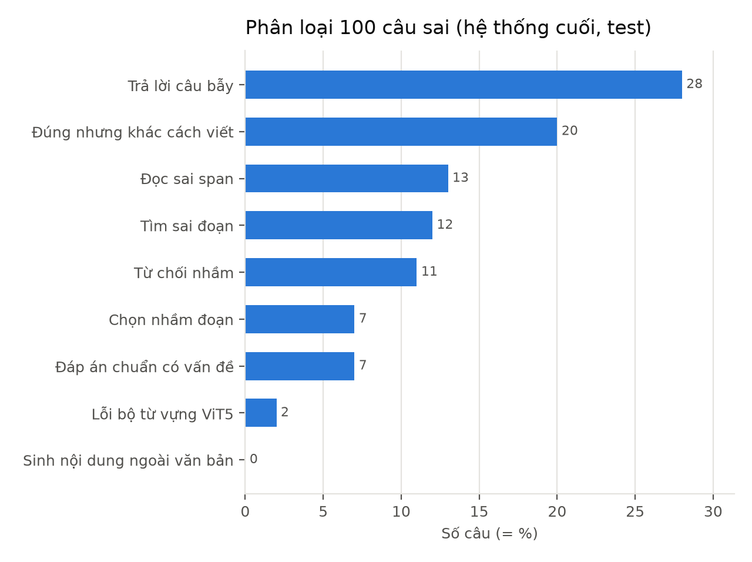
Hình 6.1: Phân bố các nhóm lỗi trong 100 câu sai
Nhận xét chính:
- Khâu đọc là nút thắt, không phải khâu tìm. Lỗi do khâu đọc (câu bẫy, span, từ chối nhầm) chiếm 52%. Lỗi do khâu tìm và chọn đoạn chỉ chiếm 19%. Kết quả này khớp với E3.
- Câu bẫy là điểm yếu lớn nhất (28%). Câu bẫy của ViQuAD gần trùng đoạn văn, chỉ đổi một chi tiết ("đại biểu" thành "người dân", "hằng năm" thành "hàng tháng"). Reader vẫn trả về đáp án gây nhiễu thay vì từ chối.
- Khoảng 27% "lỗi" thật ra chấp nhận được (20% khác cách viết, 7% đáp án chuẩn có vấn đề). Độ chính xác thực tế khi người chấm cao hơn EM 39,4. F1 phản ánh tốt hơn EM, nhưng vẫn phạt các đáp án đúng mà dài hơn.
- Hệ thống gần như không sinh nội dung ngoài văn bản. Trên toàn bộ 779 câu sai, cờ tự động chỉ thấy 14 câu có đáp án không nằm trong đoạn văn. Trong đó 12 câu là lỗi bộ từ vựng: ViT5 không có các ký tự như ç, ā trong từ vựng nên làm rơi chúng. 9/887 đáp án chuẩn của test (1,0%) không qua được tokenizer nguyên vẹn.
- Chọn đoạn bằng log-prob trung bình chưa tốt (7%). Điểm tin cậy của các đoạn khác nhau không so sánh được trực tiếp với nhau.
Lỗi bộ từ vựng sửa được bằng hậu xử lý: tìm trong đoạn văn chuỗi gốc khớp với dự đoán sau khi bỏ các ký tự ngoài từ vựng. Cách này làm F1 test của hệ thống cuối tăng từ 53,37 lên 53,58, nhưng không đổi gì trên dev. Ý tưởng lại nảy ra từ việc đọc lỗi trên test, nên nhóm không tính đây là cải tiến và không sửa số liệu ở chương 5. Demo dùng hậu xử lý này để hiển thị đúng tên riêng.

7. DEMO VÀ ĐỘ TRỄ

7.1. Giao diện demo
Demo xây dựng bằng Gradio (python app.py), dùng Reader E5 và Retriever hybrid. Người dùng nhập câu hỏi và chọn số đoạn k. Giao diện hiển thị đáp án kèm tên bài và hạng của đoạn nguồn, đoạn văn bằng chứng có tô đậm đáp án, bảng top-k đoạn (điểm RRF, đáp án Reader đọc được ở từng đoạn, điểm Reader) và thời gian từng khâu (Hình 7.1). Câu hỏi ngoài phạm vi kho, ví dụ "Ai là người sáng lập ra Microsoft?", thì hệ thống trả lời "không có câu trả lời".
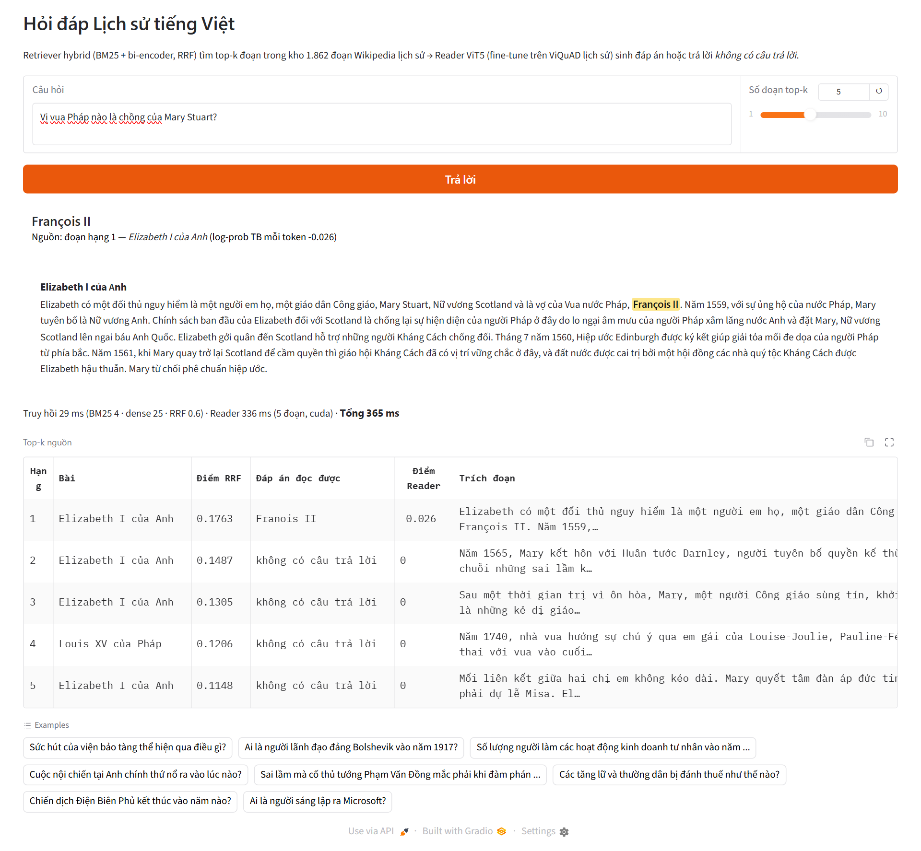
Hình 7.1: Demo Gradio: câu hỏi về chồng của Mary Stuart, đáp án François II được tô đậm trong đoạn bằng chứng
Hình 7.1 cũng minh hoạ lỗi bộ từ vựng ở mục 6. Cột "Đáp án đọc được" là đầu ra thô của ViT5 ("Franois II"); đáp án hiển thị đã được khôi phục từ đoạn văn ("François II").

7.2. Độ trễ
Thiết bị | k | BM25 | Dense | Truy hồi | Reader | Tổng
NVIDIA GeForce RTX 3060 | 1 | 4 | 6 | 11 | 66 | 78
NVIDIA GeForce RTX 3060 | 5 | 4 | 6 | 11 | 118 | 128
Intel Core i5-14600KF | 1 | 5 | 46 | 51 | 208 | 250
Intel Core i5-14600KF | 5 | 5 | 47 | 54 | 969 | 1029
Bảng 7.1: Độ trễ mỗi câu hỏi (ms, trung vị; câu hỏi ngẫu nhiên từ dev)
- Reader chiếm 80–95% thời gian. Truy hồi rẻ vì kho nhỏ: BM25 khoảng 5 ms; mã hoá câu hỏi khoảng 6 ms trên GPU và 46 ms trên CPU (gồm cả tách từ).
- Trên CPU, thời gian Reader tăng gần tuyến tính theo k (208 → 969 ms). Trên GPU, 5 đoạn chạy chung một batch nên chỉ tăng gần gấp đôi (66 → 118 ms).
- Cấu hình chính (top-5) mất khoảng 0,13 giây trên GPU và khoảng 1 giây trên CPU, đủ cho sử dụng tương tác.

8. KẾT LUẬN, HẠN CHẾ VÀ HƯỚNG PHÁT TRIỂN

8.1. Kết luận
- RQ1: ViT5 sinh đáp án (R2) vượt mô hình trích xuất XLM-R (F1 dev 57,5 so với 51,5), nhờ biết từ chối tốt hơn hẳn. Với câu trả lời được, XLM-R vẫn nhỉnh hơn (HasAns-F1 61,7 so với 59,2). B1 chưa được chấm trên test nên kết luận này dựa trên dev. Khi cùng dữ liệu huấn luyện (chỉ đoạn đúng), ViT5 (R1, 51,1) và XLM-R (51,5) ngang nhau; lợi thế của R2 đến từ mẫu âm khó.
- RQ2: Hybrid có trọng số vượt từng phương pháp riêng về Recall@5. Ở cấp toàn hệ thống, hybrid và BM25 ngang nhau và cùng hơn hẳn dense. Sai số chủ yếu đến từ khâu đọc: khi Retriever tìm đúng, Reader đạt gần như mức khi được cho sẵn đoạn đúng, và ngay cả khi cho sẵn đoạn đúng, F1 cũng chỉ đạt 60,3.
- RQ3: Câu không trả lời được trong dữ liệu huấn luyện là thiết yếu. Bỏ chúng đi thì NoAns-acc giảm 25,8 điểm (giải mã greedy; 22,8 điểm với bản có ngưỡng). Đoạn nhiễu do Retriever tìm ra (R2) giúp Reader bền vững khi đọc nhiều đoạn: trên dev, khi đọc top-3 của hybrid, F1 của R1 là 42,7, của R2 cùng 5 epoch là 51,5 (R2 chính, 8 epoch: 53,6).
- RQ4: Dữ liệu ngoài miền giúp tăng F1 khi đọc đoạn đúng (+2,9, có ý nghĩa thống kê theo bootstrap), với xu hướng tăng ở cả hai miền; ở cấp toàn hệ thống mức tăng +1,6 chưa có ý nghĩa thống kê. Câu hỏi về lịch sử Việt Nam có F1 cao hơn lịch sử thế giới một chút.
- Hệ thống cuối đạt F1 53,4 trên test, trả lời mỗi câu trong khoảng 0,13 giây trên GPU, và hầu như không sinh nội dung ngoài văn bản.

8.2. Hạn chế
- Chưa đạt hai mục tiêu: F1 toàn hệ thống (53,4 so với 55) và HasAns-F1 khi đọc đoạn đúng (khoảng 60 so với 70).
- Tập đánh giá nhỏ: câu hỏi test đến từ 6 bài với 1.286 câu, nên khoảng tin cậy 95% của các phép so sánh cặp rộng từ khoảng ± 0,8 đến ± 2,5 điểm F1. B1 và R1 chưa được chấm trên test vì checkpoint chỉ lưu trên Colab.
- Nhãn "lịch sử" của bài viết dựa trên bước rà tay thủ công. Một vài bài chỉ liên quan một phần tới lịch sử, ví dụ Vườn quốc gia Phong Nha - Kẻ Bàng chiếm 327/1.329 câu của dev, tức 327/407 câu hỏi lịch sử Việt Nam của dev; các phân tích theo miền trên dev vì vậy không đại diện cho lịch sử Việt Nam.
- Phân tích lỗi do một người chấm, chưa có đánh giá độ đồng thuận giữa nhiều người chấm. Mẫu được lấy từ test, sau khi test đã chấm xong.
- Mô hình: chỉ dùng ViT5-base; Reader đọc từng đoạn độc lập nên không tổng hợp được thông tin từ nhiều đoạn; đầu vào giới hạn 512 token.

8.3. Hướng phát triển
- Chọn đáp án có xét hạng Retriever: điểm = điểm Reader − λ·(hạng − 1). Thử trên dev (dùng lại dự đoán sẵn có), cách này làm F1 tăng từ 52,92 lên 54,02 (+1,1), ổn định với mọi λ ≥ 0,02. Nhóm chưa chấm trên test để giữ nguyên tắc chỉ dùng test một lần.
- Tăng khả năng nhận diện câu không trả lời được: sinh thêm câu bẫy khi huấn luyện, hoặc thêm bước kiểm chứng (verifier) so khớp câu hỏi với câu chứa đáp án.
- Reader đọc nhiều đoạn cùng lúc theo kiểu Fusion-in-Decoder [6], hoặc thử ViT5-large.
- Đánh giá bằng người cho các câu "khác cách viết", để có độ chính xác thực tế bên cạnh EM/F1.
- Mở rộng kho tri thức ra toàn bộ Wikipedia lịch sử tiếng Việt. Khi đó cần chỉ mục FAISS gần đúng thay vì chấm toàn kho.
- So sánh với một LLM tiếng Việt chạy cục bộ trên cùng kho và cùng tập test, sau khi kiểm tra khả năng mô hình đã thấy ViQuAD.

TÀI LIỆU THAM KHẢO
[1] P. Rajpurkar, R. Jia, P. Liang. Know What You Don't Know: Unanswerable Questions for SQuAD. ACL 2018, tr. 784–789. https://aclanthology.org/P18-2124/
[2] K. Van Nguyen, S. Q. Tran, L. T. Nguyen, T. V. Huynh, S. T. Luu, N. L.-T. Nguyen. VLSP 2021 - ViMRC Challenge: Vietnamese Machine Reading Comprehension. arXiv:2203.11400, 2022 (bộ dữ liệu UIT-ViQuAD 2.0). https://arxiv.org/abs/2203.11400 · Dữ liệu: https://huggingface.co/datasets/taidng/UIT-ViQuAD2.0
[3] D. Chen, A. Fisch, J. Weston, A. Bordes. Reading Wikipedia to Answer Open-Domain Questions. ACL 2017, tr. 1870–1879. https://aclanthology.org/P17-1171/
[4] V. Karpukhin, B. Oğuz, S. Min, P. Lewis, L. Wu, S. Edunov, D. Chen, W. Yih. Dense Passage Retrieval for Open-Domain Question Answering. EMNLP 2020, tr. 6769–6781. https://aclanthology.org/2020.emnlp-main.550/
[5] P. Lewis, E. Perez, A. Piktus, et al. Retrieval-Augmented Generation for Knowledge-Intensive NLP Tasks. NeurIPS 2020 (Advances in Neural Information Processing Systems 33). https://arxiv.org/abs/2005.11401
[6] G. Izacard, E. Grave. Leveraging Passage Retrieval with Generative Models for Open Domain Question Answering. EACL 2021, tr. 874–880. https://aclanthology.org/2021.eacl-main.74/
[7] L. Phan, H. Tran, H. Nguyen, T. H. Trinh. ViT5: Pretrained Text-to-Text Transformer for Vietnamese Language Generation. NAACL 2022 Student Research Workshop, tr. 136–142. https://aclanthology.org/2022.naacl-srw.18/
[8] C. Raffel, N. Shazeer, A. Roberts, et al. Exploring the Limits of Transfer Learning with a Unified Text-to-Text Transformer. JMLR 21(140):1–67, 2020. https://jmlr.org/papers/v21/20-074.html
[9] S. Robertson, H. Zaragoza. The Probabilistic Relevance Framework: BM25 and Beyond. Foundations and Trends in Information Retrieval 3(4):333–389, 2009. https://doi.org/10.1561/1500000019
[10] G. V. Cormack, C. L. A. Clarke, S. Büttcher. Reciprocal Rank Fusion Outperforms Condorcet and Individual Rank Learning Methods. SIGIR 2009, tr. 758–759. https://doi.org/10.1145/1571941.1572114
[11] A. Conneau, K. Khandelwal, N. Goyal, et al. Unsupervised Cross-lingual Representation Learning at Scale. ACL 2020, tr. 8440–8451. https://aclanthology.org/2020.acl-main.747/
[12] D. Q. Nguyen, A. T. Nguyen. PhoBERT: Pre-trained Language Models for Vietnamese. Findings of EMNLP 2020, tr. 1037–1042. https://aclanthology.org/2020.findings-emnlp.92/
[13] J. Johnson, M. Douze, H. Jégou. Billion-Scale Similarity Search with GPUs. IEEE Transactions on Big Data 7(3):535–547, 2019. https://doi.org/10.1109/TBDATA.2019.2921572
[14] N. Q. Duc, L. H. Son, N. D. Nhan, N. D. N. Minh, L. T. Huong, D. V. Sang. Towards Comprehensive Vietnamese Retrieval-Augmented Generation and Large Language Models. arXiv:2403.01616, 2024 (mô hình bkai-foundation-models/vietnamese-bi-encoder, dựa trên PhoBERT-base-v2). https://arxiv.org/abs/2403.01616 · Mô hình: https://huggingface.co/bkai-foundation-models/vietnamese-bi-encoder
[15] B. Efron, R. J. Tibshirani. An Introduction to the Bootstrap. Chapman & Hall/CRC, 1993. https://doi.org/10.1201/9780429246593

